**TRPL**

**(PROGRES 3-10 NOVEMBER 2016)**



**Oleh:**

**KELOMPOK KECIL 1**

**YOVANKA ADAM R 142410101003**

**MUZAMMIL 142410101023**

**PROGRAM STUDI SISTEM INFORMASI**

**UNIVERSITAS JEMBER**

**2016**

**TAMPILAN LOGIN**

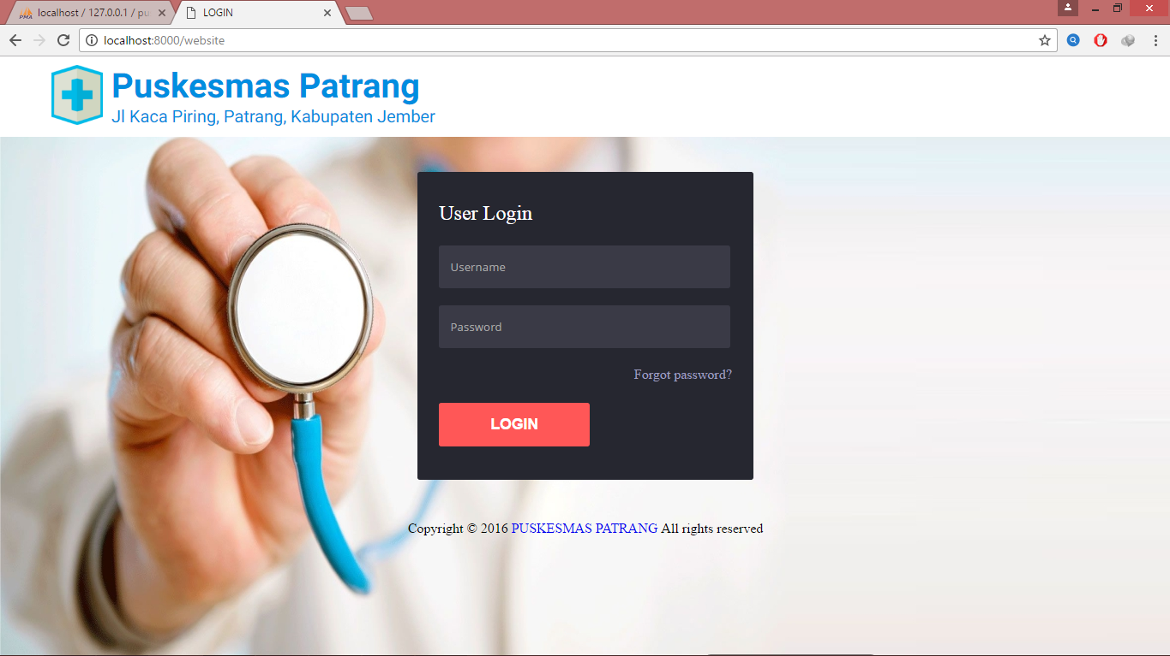

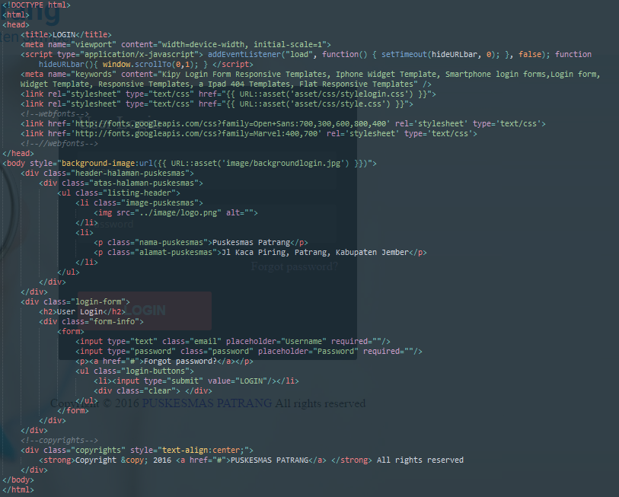**SOURCE CODE LOGIN**

TAMPILAN VIEW PEMERIKSAAN

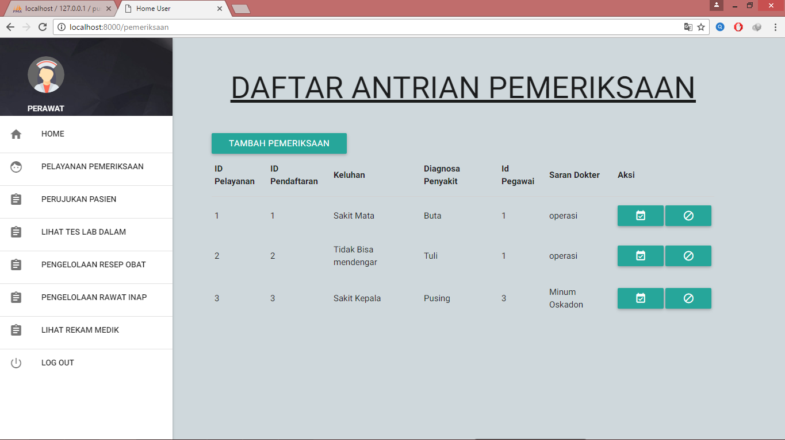

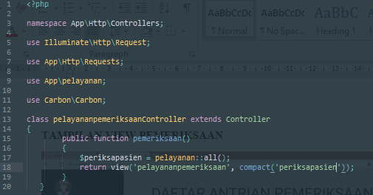SOURCE CODE TAMPILAN PEMERIKSAAN

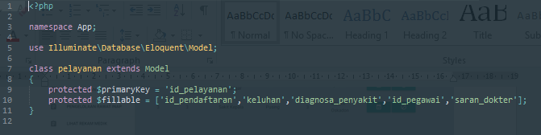

TAMPILAN VIEW RUJUKAN

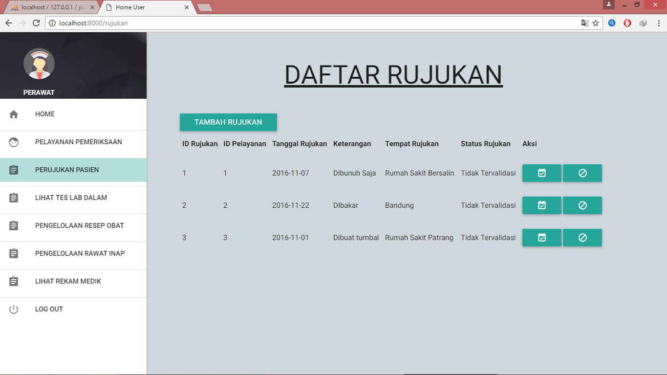

SOURCE CODE TAMPILAN RUJUKAN

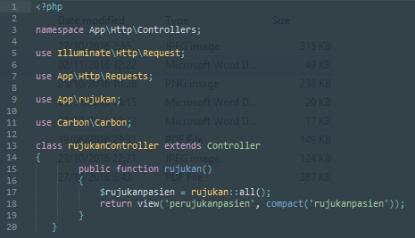

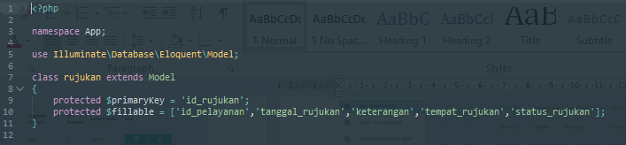

ROUTE

